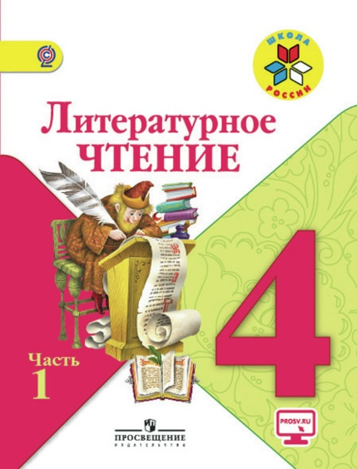
Иващенко Т.А. 4 класс.

Литературное чтение 08.11.2021

Урок № 10. Тема 2. Чудесный мир классики

Тема. А.С. Пушкин «Унылая пора очей очарование».

Цель урока: познакомиться с жизнью и творчеством А.С. Пушкина; развивать умения выразительно читать произведение, передавая интонацией настроение, находить нужный отрывок в тексте по вопросам.

1. Просмотрите видеоурок
https://vk.com/video60034717_456239400

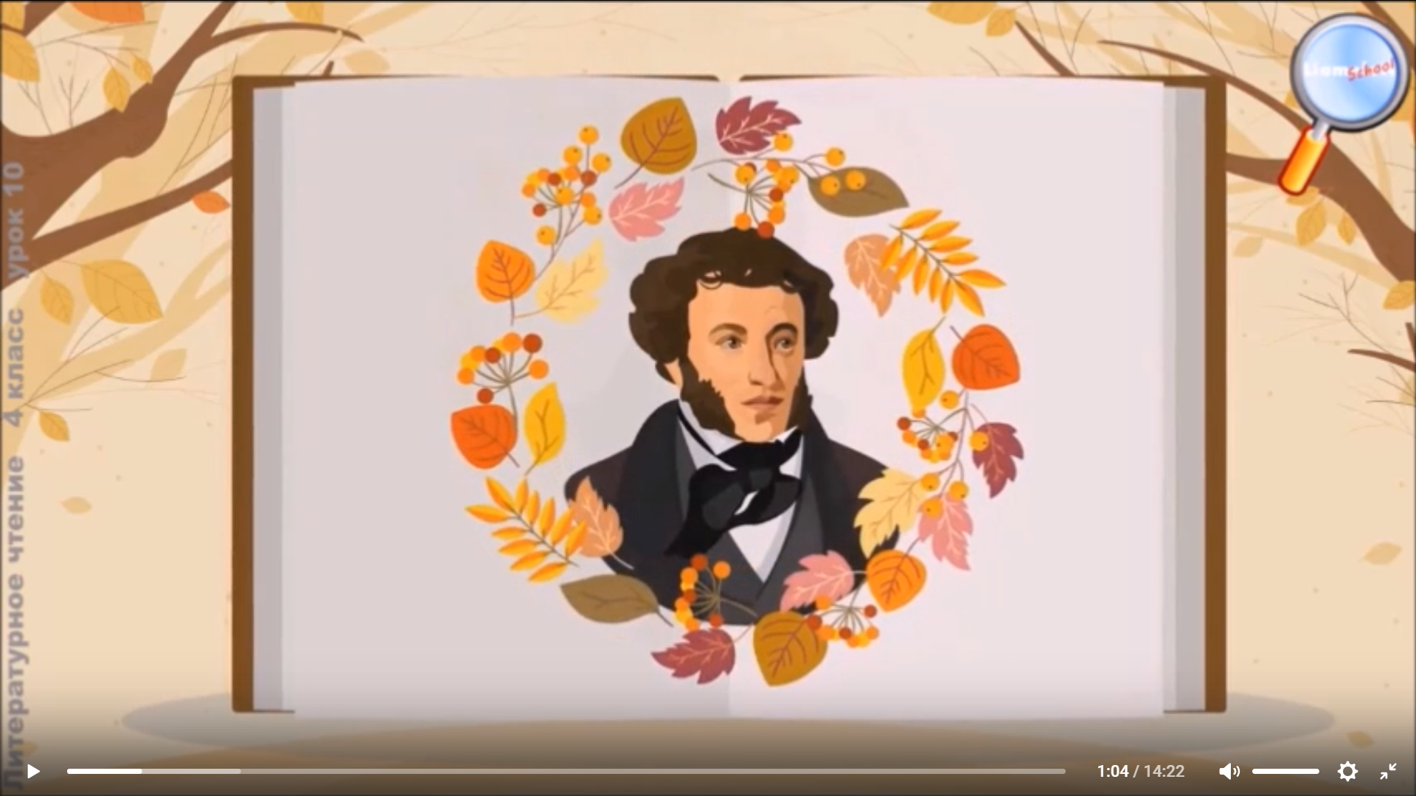

2. Ответь на вопросы к видеоуроку

Задания для контроля:
1) Страница 68, подготовить выразительное чтение стихотворения.

Записать чтение стихотворения на видео. Для обратной связи можно использовать электронную почту t.a.ivashchenko@mail.ru ВК, ОК, мессенджеры WhatsApp и Viber.

.

